БЕЛОРУССКИЙ ГОСУДАРСТВЕННЫЙ УНИВЕРСИТЕТ

ФАКУЛЬТЕТ ПРИКЛАДНОЙ МАТЕМАТИКИ И ИНФОРМАТИКИ

Лабораторная работа №2

Метод прогонки

**Преподаватель:** Горбачева Юлия Николаевна

**Студент:**  Жиркевич Александр

2 курс 10 группа

**Минск, 2020**

**ПОСТАНОВКА ЗАДАЧИ**

Написать программу, которая решает систему линейных алгебраических уравнений Ay f = для трехдиагональной матрицы A порядка N +1 методом прогонки. Для проведения вычислительного эксперимента необходимо сгенерировать случайную трехдиагональную матрицу A с диагональным преобладанием размерности 10. Генерируете вектор точного решения y. Вектор правой части f задать умножением матрицы A на вектор y : f = A*y . Затем необходимо решить полученную систему с помощью вашей программы и занести в отчет результаты.

В результатах выполнения тестовой задачи необходимо привести следующую информацию:

• Условие (векторы a , c , b , f ; точное решение y ).

• Полученное решение.

• Максимум-норма невязки.

• Максимум-норма погрешности/

**КРАТКИЕ ТЕОРИТИЧЕСКИЕ СВЕДЕНИЯ**

**Метод** **прогонки** является частным случаем [метода Гаусса](https://pro-prof.com/forums/topic/gauss-jordan-method) и используется для решения [систем линейных уравнений](https://pro-prof.com/forums/topic/simultaneous-linear-algebraic-equations) вида Ax = B , где A — трёхдиагональная матрица. **Трёхдиагональной матрицей** называется матрица такого вида, где во всех остальных местах, кроме главной диагонали и двух соседних с ней, стоят нули.

Метод прогонки состоит из двух этапов: прямой прогонки и обратной прогонки. На первом этапе определяются прогоночные коэффициенты, а на втором – находят неизвестные

**Алгоритм выполнения метода прогонки.**

СЛАУ имеет вид:

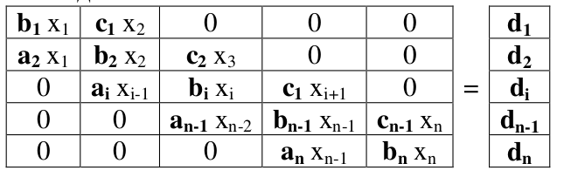

Прямая прогонка состоит в вычислении прогоночных коэффициентов αi и βi  , где i –номер строки матрицы. Этот этап выполняется при i = 1...n строго по возрастанию начения i.

1. В первой строке матрицы (i = 1) используются формулы:  
   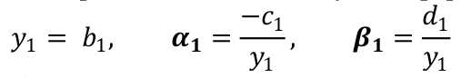
2. Для строк i от 2 до n-1используются рекуррентные формулы:  
   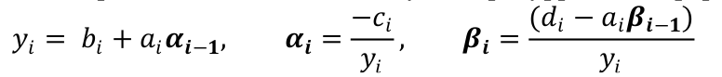
3. При  i = n прямая прогонка завершается вычислением:  
   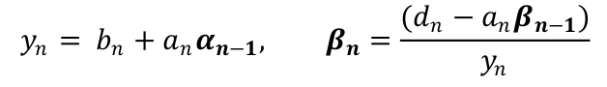

После этого производится обратная прогонка, в которой происходит вычисление неизвестных xi. Этот этап выполняется при i = n...1 строго по убыванию значения i.

1. В последней строке матрицы  (i = n) xn = βn
2. Для всех остальных строк при i от n-1 до 1 применяется формула:  
   xi

**ЛИСТИНГ ПРОГРАММЫ (Python)**

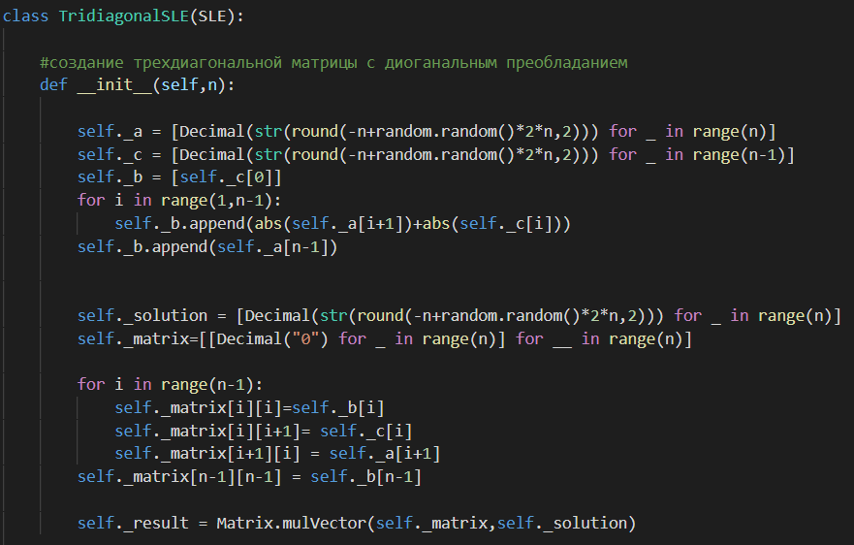

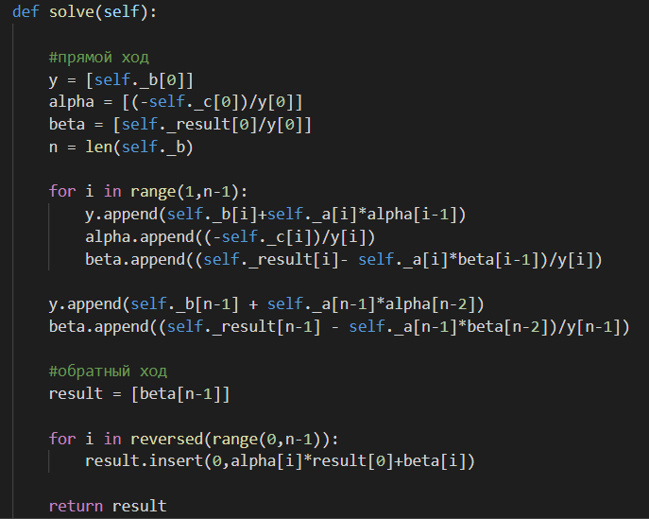

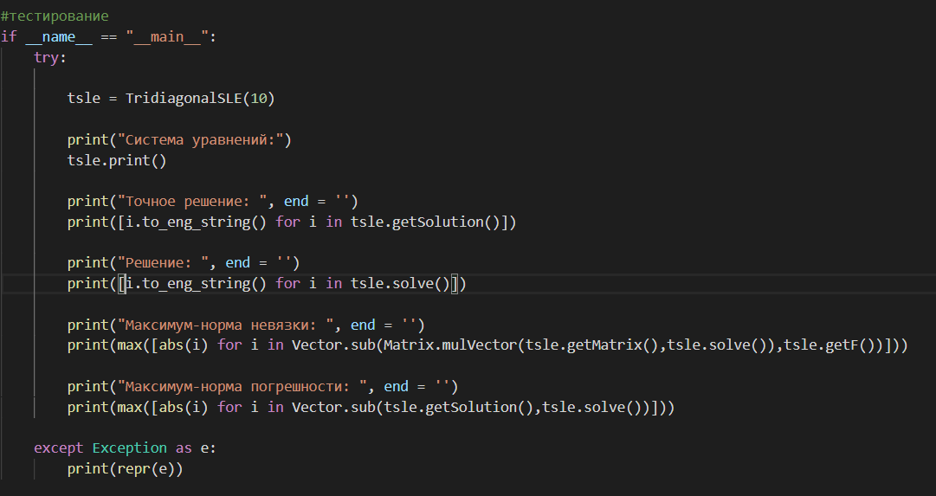

**РЕЗУЛЬТАТЫ**

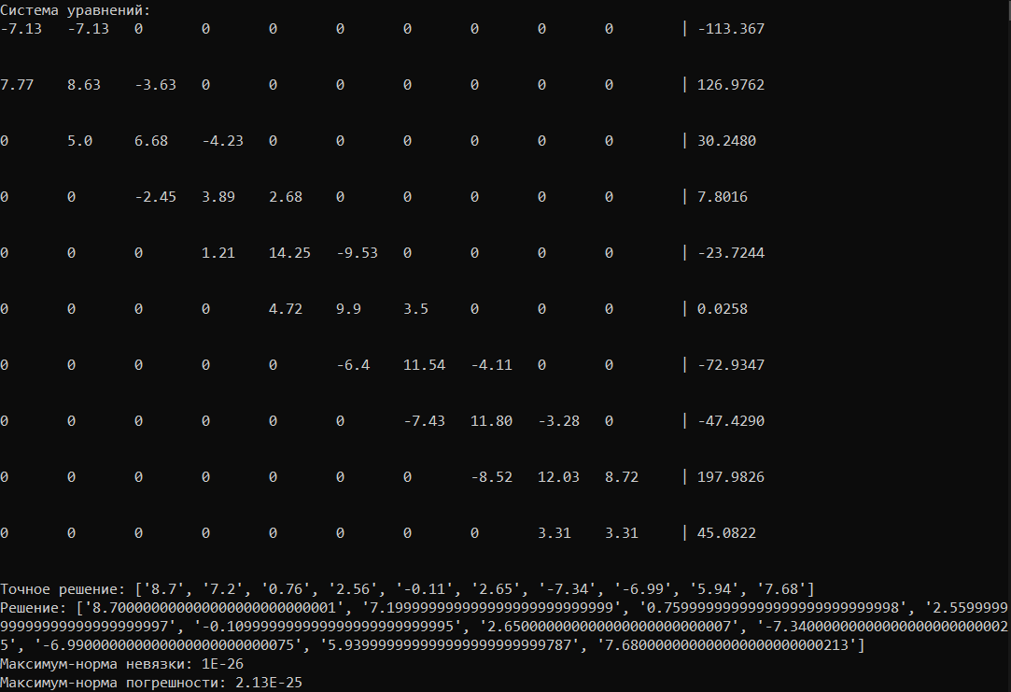

**ВЫВОД**

В ходе данной лабораторной работы была написана программа, решающая систему линейных уравнений методом прогонки. Была определена максимум-норма невязки и максимум-норма погрешности. В работе использовался класс вещественных чисел Decimal для выполнения арифметических операций над дробными числами с повышенной точностью, поэтому погрешность начиналась с 25 знака после запятой.